COMPETÊNCIA 3: Utilizar estratégias, conceitos, definições e procedimentos matemáticos para interpretar, construir modelos e resolver problemas em diversos contextos, analisando a plausibilidade
dos resultados e a adequação das soluções propostas, de modo a construir argumentação consistente.
OBJETO DE CONHECIMENTO: Relações métricas e trigonométricas em triângulos e círculos.

- Determine o valor da incógnita na figura abaixo
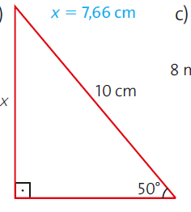

- 5,66 cm
- 6,00 cm
- 7,66 cm
- 8,56 cm
- 9,02 cm

- Determine o valor da incógnita na figura abaixo
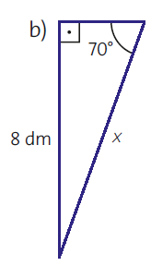
- 4,56 dm
- 8,51 dm
- 8,66 dm
- 9,57 dm
- 9,97 dm

- Um navio está situado exatamente 10 milhas a leste de um ponto A. Um observador, situado exatamente ao sul do navio, vê o ponto A sob um ângulo de 40º. Calcule a distância entre o observador e o navio.
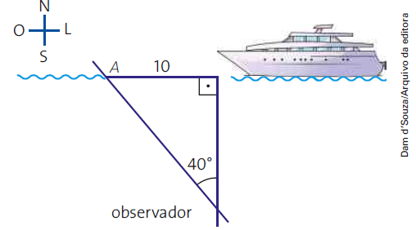
- 16,75 milhas
- 15,66 milhas
- 14,40 milhas
- 13,35 milhas
- 12,05 milhas

- Na figura abaixo, qual é a altura do avião em relação ao chão?

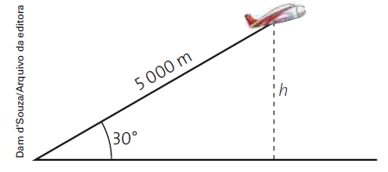

- 4500 m
- 3500 m
- 2500 m
- 1500 m
- 1000 m

- Observe a figura a seguir e responda às questões:

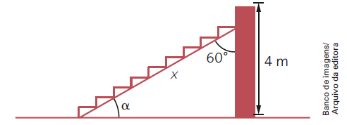

- 8 m
- 10 m
- 15 m
- 19 m
- 21 m

- Para determinar a altura de uma torre, um topógrafo coloca o teodolito a 100 m da base e obtém um ângulo de 30º, conforme mostra a figura. Sabendo que a luneta do teodolito está a 1,70 m do solo, qual é aproximadamente a altura da torre?
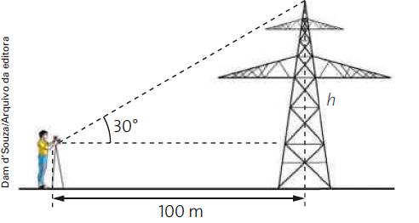
- 60,1 m
- 59,7 m
- 55,6 m
- 49,7 m
- 39,0 m

- (UFT-TO) Para que o telhado de uma casa possa ser construído deve-se levar em consideração alguns fatores de dimensionamento, dentre os quais as especificações relacionadas com a largura e o ângulo de elevação do telhado. Conforme exemplo ilustrado na figura a seguir:
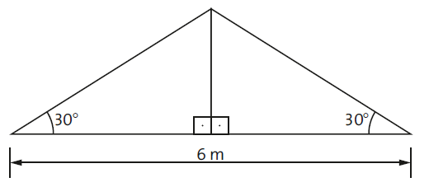
De acordo com as informações anteriormente indicadas no exemplo ilustrado, a medida da elevação do telhado é: (considere duas casas decimais após a vírgula e
tan 30º = 0,58)
  - 0,90 m.
  - 1,74 m.
  - 1,80 m.
  - 3,00 m.
  - 3,48 m.

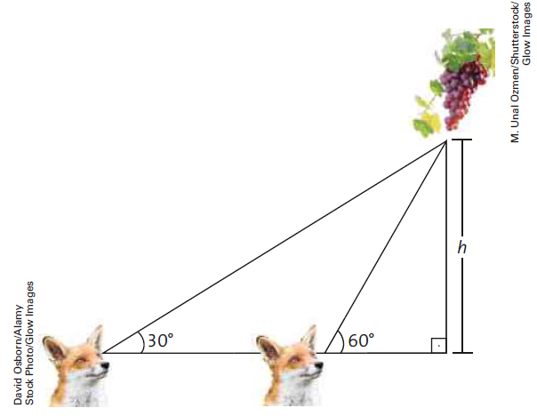
- Uma raposa avista um cacho de uvas em uma parreira sob um ângulo de 30º formado com a horizontal. Então, preguiçosamente ela se levanta, anda $\sqrt{3}$ m em direção à base da parreira e olha para as uvas sob um ângulo de 60º, como mostra a figura abaixo.
Nessas condições, a altura h do
cacho de uvas, em metros, é:
- 1,0
- 1,5
- 1,7
- 3,4
- 3,48

- (PUC-Campinas 2016) [...] tudo teria começado com a haste vertical ao Sol, que projetava sua sombra num plano horizontal demarcado
Com um ângulo de inclinação de 30°, em relação ao solo plano, os raios solares incidindo sobre uma haste vertical de 2,5 m de comprimento geram uma sombra de x m. Um pouco mais tarde, quando o ângulo de inclinação dos raios solares é de 45°, a mesma sombra gerada agora é de y m A diferença ente x e y é de, aproximadamente:
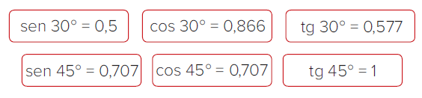
- 1 m.
- 1,83 m.
- 2,45 m.
- 0,88 m
- 2,27 m.

- A figura representa a vista superior do tampo plano e horizontal de uma mesa de bilhar retangular ABCD, com caçapas em A, B, C e D O ponto P, localizado em AB, representa a posição de uma bola de bilhar, sendo PB = 1,5 m e PA = 1,2 m. Após uma tacada na bola, ela se desloca em linha reta colidindo com BC no ponto T, sendo a medida do ângulo PŤB igual a 60°. Após essa colisão, a bola segue, em trajetória reta, diretamente até a caçapa D.
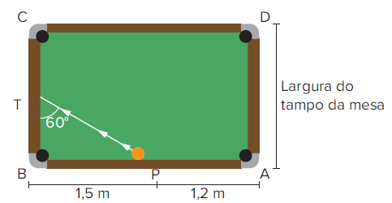

Nas condições descritas e adotando 3 ≅ 1,73, a largura do tampo da mesa, em metros, é próxima de:
- 2,42
- 2,08
- 2,28
- 2,00
- 2,56

Gabarito: 1C, 2B, 3E, 4C, 5A, 6B, 7B, 8B, 9B, 10A.

